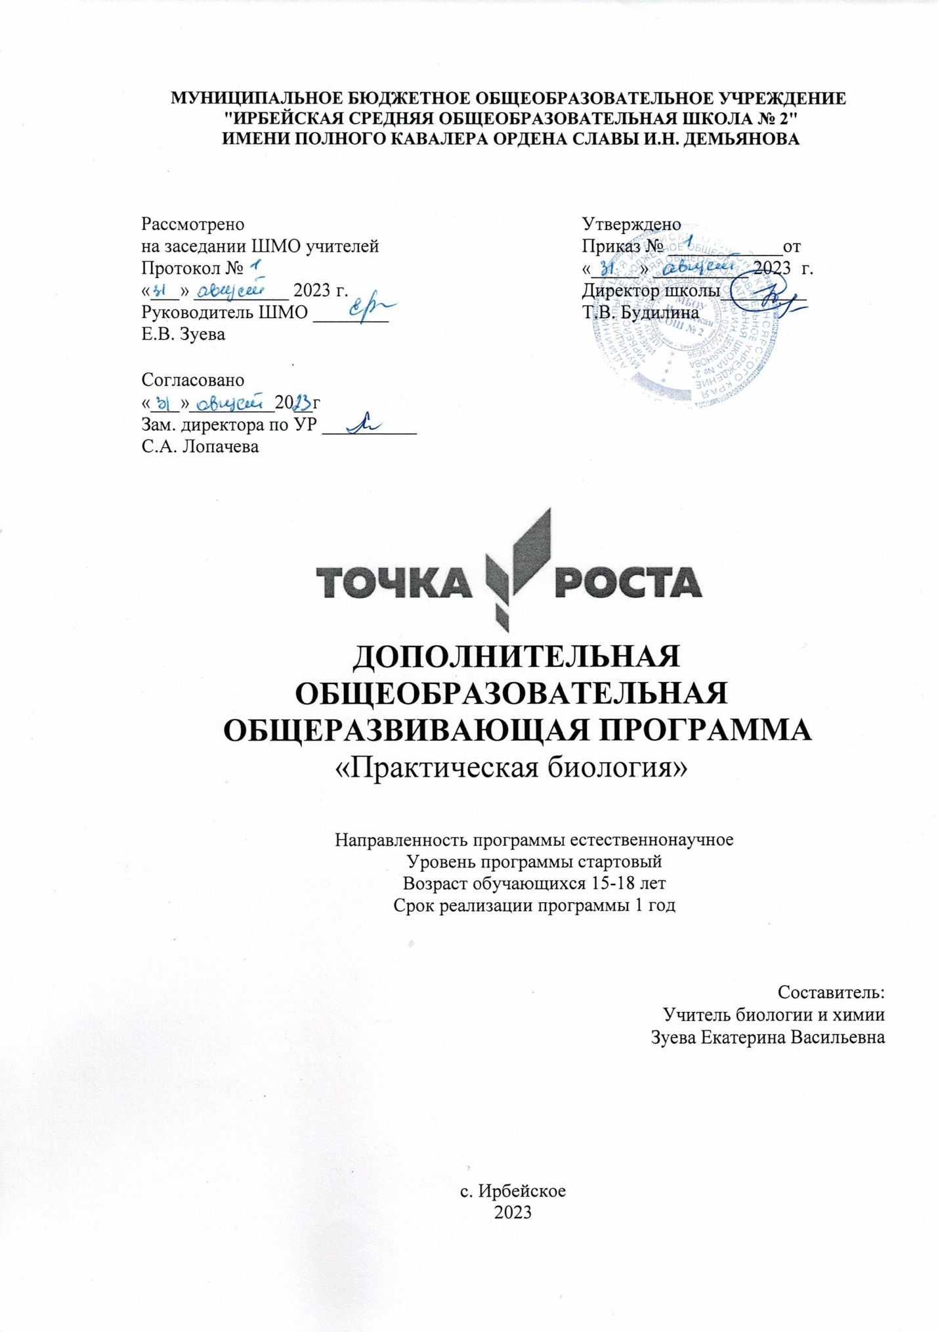

Данная программа реализуется с использованием оборудования центра
«Точка роста»

- КОМПЛЕКС ОСНОВНЫХ ХАРАКТЕРИСТИК ДОПОЛНИТЕЛЬНОЙ
ОБЩЕОБРАЗОВАТЕЛЬНОЙ ОБЩЕРАЗВИВАЮЩЕЙ ПРОГРАММЫ

  - ПОЯСНИТЕЛЬНАЯ ЗАПИСКА

Дополнительная общеобразовательная программа «Практическая биология» составлена с учетом «Методических рекомендаций по созданию и функционированию в общеобразовательных организациях, расположенных в сельской местности и малых городах, центров образования естественно-научной и технологической направленностей «Точка роста» и разработана согласно требованиям следующих нормативных документов:
- Федеральный закон от 29.12.2012 № 273-ФЗ (ред. от 31.07.2020) «Об образовании в Российской Федерации» (с изм. и доп., вступ. в силу с 01.09.2020).
- Федеральный государственный образовательный стандарт основного общего образования (утв. приказом МОиН РФ от 17.12.2010 г. № 1897, с изменениями от 29.12.2014 г. N 1644, 31.12.2015 г. № 1577) (далее - ФГОС ООО);
- Паспорт национального проекта «Образование» (утв. президиумом Совета при Президенте РФ по стратегическому развитию и национальным проектам, протокол от 24.12.2018 № 16) 3. Государственная программа Российской Федерации «Развитие образования» (утв. Постановлением Правительства РФ от 26.12.2017 № 1642 (ред. от 22.02.2021) «Об утверждении государственной программы Российской Федерации «Развитие образования».
- Профессиональный стандарт «Педагог (педагогическая деятельность в дошкольном, начальном общем, основном общем, среднем общем образовании), (воспитатель, учитель)» (ред. от 16.06.2019) (Приказ Министерства труда и социальной защиты РФ от 18 октября 2013 г. № 544н, с изменениями, внесёнными приказом Министерства труда и соцзащиты РФ от 25.12.2014 № 1115н и от 5.08.2016 г. № 422н).
- Методические рекомендации по созданию и функционированию в общеобразовательных организациях, расположенных в сельской местности и малых городах, центров образования естественно-научной и технологической направленностей («Точка роста») (Утверждены распоряжением Министерства просвещения Российской Федерации от 12 января 2021 г. № Р-6)
- Приказ Министерства образования Красноярского края № 18-11-05 от 20.01.2021г.
- Письмо Министерства образования Красноярского края от 25.01.2021 № 75-693 "Об оснащении центров образования естественно- научной и технологической направленностей "Точка роста."

Внедрение оборудования центра «Точка роста» позволяет качественно изменить процесс обучения биологии. Появляется возможность количественных наблюдений и опытов для получения достоверной информации о биологических процессах и объектах. На основе полученных экспериментальных данных обучаемые смогут самостоятельно делать выводы, обобщать результаты, выявлять закономерности, что способствует повышению мотивации обучения школьников, учитывая индивидуальность каждого школьника, а в процессе экспериментальной работы учащиеся приобретают опыт познания реальности, являющийся важным этапом формирования у них убеждений, которые, в свою очередь, составляют основу научного мировоззрения.

НОВИЗНА ПРОГРАММЫ
Новизна данной образовательной программы в том, что данная программа носит развивающий характер, целью которой является формирование поисково-исследовательских, коммуникативных умений школьников, интеллекта учащихся и направлена на расширение знаний по медицинской и биологической тематике, что способствует осознанному выбору будущей профессии, сохранению и укреплению здоровья подрастающего поколения.

АКТУАЛЬНОСТЬ
Потеря здоровья у молодых девушек и юношей становится угрозой для здоровья нации, что не может не сказаться на демографическом потенциале страны. Вот почему, знание физиологии собственного организма и охрана здоровья – важная государственная задача. Родителей, педагогов тревожит проблема ухудшения здоровья подрастающего поколения: распространение среди подростков вредных привычек, а «болезни поведения» стали проблемой современности. Важно, чтобы просвещение подростков было своевременным, поэтому необходимо вовремя сформировать положительное отношение к здоровому образу жизни, научить понимать ответственность за своё поведение и здоровье. Педагогическая целесообразность программы обусловлена тем, что программа направлена на расширение знаний по медицинской и биологической тематике и способствует осознанному выбору будущей профессии, сохранению и укреплению здоровья подрастающего поколения

ОТЛИЧИТЕЛЬНЫЕ ОСОБЕННОСТИ ПРОГРАММЫ
Программа предполагает использование цифровых лабораторий, в том числе цифровой лаборатории по физиологии с наборами датчиков, позволяющие проводить измерения физических, химических, физиологических параметров окружающей среды и организмов. Внедрение этого оборудования позволяет качественно изменить процесс обучения. Появляется возможность количественных наблюдений и опытов для получения достоверной информации о биологических процессах и объектах.
Педагогическая целесообразность программы связана с направлением образовательного процесса на развитие природных способностей учащихся, на применение полученных навыков в практической деятельности. Это имеет большое воспитательное значение, непосредственно воздействуя на чувства учащегося, формирует его личностные качества, активизирует умственные способности.

АДРЕСАТ ПРОГРАММЫ
Данная программа ориентирована на учащихся 9-11 классов. Занятия проводятся в разновозрастной группе. Условия набора детей: обучающиеся 9-11 классов, имеющие способности к дисциплинам естественнонаучного цикла и профессионально ориентированные на поступление в медицинские ВУЗы.

УРОВЕНЬ ПРОГРАММЫ, ОБЪЕМ И СРОКИ РЕАЛИЗАЦИИ.
Дополнительная общеобразовательная общеразвивающая программа «Практическая биология» рассчитана на 1 год обучения в количестве 34 часов. Уровень программы, стартовый.

ФОРМЫ ОБУЧЕНИЯ И ВИДЫ ЗАНЯТИЙ
Формы организации образовательного процесса: индивидуальные, групповые, парная и коллективная.
Виды занятий: Беседа, семинар, лекция, лабораторный практикум, практическая работа, экскурсия, игра, защита проекта.
Форма педагогической деятельности — учебное занятие. Продолжительность занятия – не более 40 мин. Занятия проводятся 1 час в неделю, в соответствии с нормами СанПин.
Форма подведения итогов реализации общеразвивающей программы: научно-практическая конференция.

  - ЦЕЛИ И ЗАДАЧИ ПРОГРАММЫ

Цель: Развитие личности ребенка, способного к творческому самовыражению через овладение основами исследовательской деятельности в биологическом и медицинском направлении.
Задачи:
- формировать устойчивый интерес к проблемам биологии;
- научить работать с заданиями, отличающимися по своей формулировке, типологии, уровню сложности;
- научить приемам работы с информацией – от тренировки памяти до систематизации материала, его трансформации в текст, таблицу, график и обратно;
- формировать элементы IT-компетенций;
- формировать коммуникативную культуру, терпимость к чужому мнению, умение работать в группе;
- воспитывать аккуратность, чувство самоконтроля, взаимопомощи.

  - СОДЕРЖАНИЕ ПРОГРАММЫ

УЧЕБНО–ТЕМАТИЧЕСКИЙ ПЛАН – 34 часа

№ п/п | Название темы | Всего часов | Теория | Практика
1. | Вводное занятие | 2 | 1 | 1
2 | Наш организм – это наука | 3 | 1 | 2
3 | Вода. Качество воды – качество жизни. | 4 | 1 | 3
4 | Здоровье и воздух | 4 | 1 | 3
5 | Питание и здоровье. | 6 | 2 | 4
6 | Вредные привычки | 6 | 2 | 4
7 | Научно-исследовательская и проектная деятельность | 7 | 2 | 5
8 | Научно- практическая конференция | 2 | 0 | 2
 | Всего часов | 34 | 10 | 24

СОДЕРЖАНИЕ ПРОГРАММЫ

Раздел | Темы
 | Теория | Практика
- Вводное занятие | Знакомство с группой. Цели и задачи курса. Вводный инструктаж по т/б. Медицина – одна из наук биологического цикла. История медицины. Теоретические основы медицины. Биология и медицина. Современные направления медицины. Медицина традиционная и «народная» | Анкетирование «Что бы я хотел узнать на занятиях?». Дискуссия.
- Наш организм – это наука | Органы и системы органов человека. Понятие «здоровье». Факторы, влияющие на здоровье. Наследственность человека. Окружающая среда. Образ жизни | Дискуссия. Тренинг. Практические работы по изучению организма человека.
- Вода. Качество воды – качество жизни | Свойства воды. Влияние на здоровье. Вода и напитки. | Исследование качества питьевой воды. Анализ качества минеральной воды
- Здоровье и воздух | Воздух. Состав воздуха. Экология воздушной среды. | Практические работы по оценке качества воздушной среды.
Питание и здоровье. | Я есть то, что я ем. Правильное питание. Здоровье человека через безопасные продукты питания. Здоровье и фастфуд. ГМО и продукты питания | Составление рациона питания. Исследование продуктов питания на содержание нитрат-ионов. Анализ качества молочных продуктов
Вредные привычки. | Калейдоскоп вредных привычек. | Сообщения, доклады. Круглый стол.
Научно-исследовательская и проектная деятельность. | «От идеи до результата». Общие принципы написания исследовательской работы. | Разработка темы. Работа с источниками информации. Проведение исследования.
Научно- практическая конференция. | Защита исследовательских и проектных работ.

1.4. ПЛАНИРУЕМЫЕ РЕЗУЛЬТАТЫ

Личностные результаты:
-сформированность познавательных интересов, интеллектуальных и творческих способностей учащихся;
- самостоятельность в приобретении новых знаний и практических умений;
- мотивация образовательной деятельности школьников на основе личностно ориентированного подхода.

Метапредметные:

Регулятивные УУД:
- самостоятельно формулировать тему и цели урока;
- составлять план решения учебной проблемы совместно с учителем;
- работать по плану, сверяя свои действия с целью, корректировать свою деятельность;
- в диалоге с учителем вырабатывать критерии оценки и определять степень успешности своей работы и работы других в соответствии с этими критериями.
Познавательные УУД:
- перерабатывать и преобразовывать информацию из одной формы в другую (составлять план, таблицу, схему);
- пользоваться словарями, справочниками;
- осуществлять анализ и синтез;
- устанавливать причинно-следственные связи;
- высказывать и обосновывать свою точку зрения;
- слушать и слышать других, пытаться принимать иную точку зрения, быть готовым корректировать свою точку зрения;
- докладывать о результатах своего исследования, участвовать в дискуссии, кратко и точно отвечать на вопросы, использовать справочную литературу и другие источники информации;
- договариваться и приходить к общему решению в совместной деятельности; задавать вопросы.

Предметные результаты:
– давать определения изученных понятий;
– описывать демонстрационные и самостоятельно проведенные эксперименты, используя для этого естественный (русский) язык и биологические термины;
– классифицировать изученные объекты и явления;
– делать выводы и умозаключения из наблюдений, закономерностей;
– структурировать изученный материал и информацию, полученную из других источников;
– анализировать и оценивать последствия для окружающей среды бытовой и производственной деятельности человека;
– разъяснять на примерах материальное единство и взаимосвязь компонентов живой и неживой природы и человека как важную часть этого единства;
– строить свое поведение в соответствии с принципами бережного отношения к природе.

2. КОМПЛЕКС ОРГАНИЗАЦИОННО-ПЕДАГОГИЧЕСКИХ
УСЛОВИЙ

2.1. КАЛЕНДАРНЫЙ УЧЕБНЫЙ ГРАФИК

Дата начала и окончания учебного периода. | 01.09.2022-24.05.2023
Место проведения  занятия | МБОУ Ирбейская СОШ № 2, кабинет биологии
Режим занятий | 1 час в неделю
Форма занятий | групповая
Сроки контрольных  процедур | 16.05.2023

2.2. ФОРМЫ АТТЕСТАЦИИ/КОНТРОЛЯ

В рамках реализации программы применяются следующие виды контроля:
Виды контроля | Цель организации контроля
Предварительный контроль | Направлен на выявление знаний и умений обучающихся по курсу, который будет изучаться (наблюдение, беседа, тестирование, опросы, реферат).
Текущий контроль | Осуществляется в повседневной работе с целью проверки усвоения предыдущего материала и выявлении пробелов в знаниях обучающихся (наблюдение, беседа, тестирование, опросы, самостоятельная работа, реферат).
Итоговый контроль | Проводится по окончании учебного года обучения, с целью выявления уровня знаний и компетентностей обучающихся (контрольный срез, научно-практическая конференция).

Основные критерии оценки образовательного продукта
№ | Объект оценивания | 40-50 баллов | 30-39 баллов | 20-29 баллов | 0 – 10 баллов
1. | Владение понятийным аппаратом | свободно | Без затруднений | Испытывает затруднения | Не владеет
2. | Умение отстаивать свою точку зрения | Творчески, аргументировано | Убедительно | Не достаточно убедительно | Не убедительно
3. | Логичность суждений | Логически четко построенное суждение | Нет четкости в суждениях | Не достаточно логичное суждение | Нет логики суждения
4. | Коммуникативность | Обладает навыком работы в группах и парах | Работает в группах с желанием | Затрудняется в выполнении групповых работ | Не умеет работать в группах и парах
5. | Речь | Речь свободная, грамотная, большой словарный запас. | Речь грамотная, но сжатая. | Бедный словарный запас | Труднопони-маемая речь
6. | Творческий подход | Высокий | Средний | Ниже среднего | Низкий
7. | Оформление работ | В соответствии с нормами оформления, эстетично. | Допущены неточности в оформлении, но эстетично. | Допущены ошибки в оформлении, недостаточно эстетично. | Не соответству-ют нормати-вам, нет эстетичности.

В основе мониторинга результатов обучения три группы показателей: теоретическая подготовка и основные общеучебные компетенции; практическая подготовка (освоение способов решения проблем творческого и поискового характера) ;
достижения обучающихся (изменение личностных качеств ребенка).
Требования к организации контроля над учебной деятельностью учащихся:
- индивидуальный характер контроля, требующий осуществления контроля за работой каждого ученика, за его личной учебной работой;
- систематичность, регулярность контроля на всех этапах процесса обучения;
- разнообразие форм контроля, обеспечивающее выполнение его обучающей, развивающей и воспитывающей функций;
- объективность.

2.3. УСЛОВИЯ РЕАЛИЗАЦИИ ПРОГРАММЫ

Для реализации программы необходимо наличие:
- отдельного помещения (класса с посадочными местами и столами);
- лабораторного оборудования для проведения практических работ;
- компьютерной техники для работы с электронными учебными пособиями, оформления и презентации результатов исследования; мультимедийный проектор, акустическая система, интерактивная доска;
- оборудование для лабораторных занятий (лабораторная посуда, реактивы, микроскопы, бинокуляры),
- схемы, таблицы, плакаты,
- оборудование для практических занятий (иллюстративный материал,
секундомер, тонометр, сантиметровая лента и т.д.), муляжи.

3. СПИСОК ИСПОЛЬЗУЕМЫХ ИСТОЧНИКОВ

1 .Абаскалова Н.П «Здоровью надо учиться» -2000г
2.Сергеев Б.Ф «Занимательная физиология» М. «Просвещение» -2001 г
З.Гоголева М.И. «Основы медицинских знаний учащихся» М. «Просвещение» 1995г
4.Курцева П.А «Медико-санитарная подготовка учащихся» М. «просвещение» 1991 г.
5.В.Г.Бубнов, Н.В.Бубнова «Основы медицинских знаний» М.:000 «Издательство ACT» : ООО «Издательство Астрель», 2004г.
6.В.Н.Завьялов, М.И.Гоголев. В.С.Мордвинов «Медико-санитарная подготовка учащихся» М.: Просвещение, 1986г.
7.Б.И.Мишин «Настольная книга учителя ОБЖ» М,: ООО «Издательство ACT» : ООО «Издательство Астрель», 2003г.
8.Стандарты второго поколения. Примерные программы по учебным предметам.. М.: «Просвещение», 2010.
9.Первая доврачебная помощь: Учебное пособие. М: Просвещение, 1989

